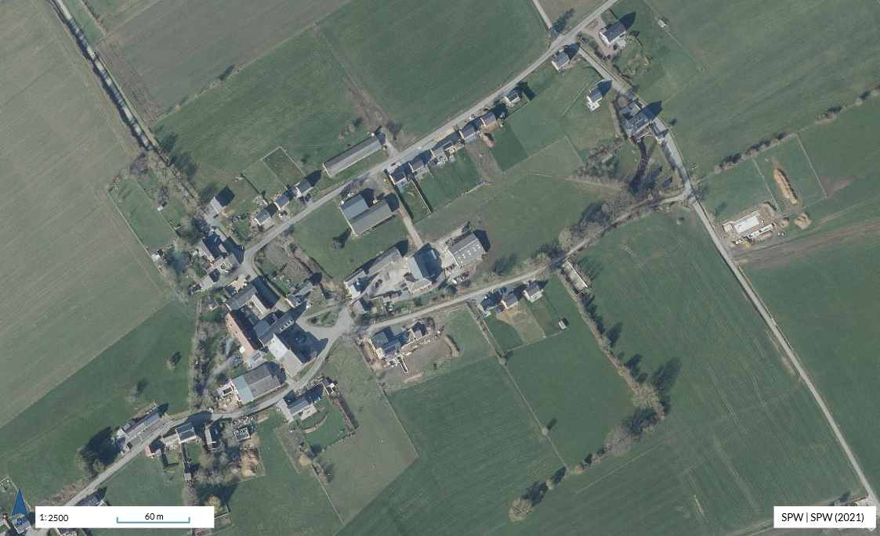
Vue du hameau
Demande en places de parking
Constructions d’habitations en cours
Aire de pique-nique
Ferme de la Tour de Filée – vente directe

Projet de lotissement (à 200m)

